NIM : 2602072092

Nama : Darryl Christopher Effendi

* Prototype : <https://www.figma.com/proto/9Y8y7p6rn2YoZLHMNCcGk4/HI-Toyz?type=design&node-id=1-8&scaling=scale-down&page-id=0%3A1&starting-point-node-id=1%3A8>
* Figma : <https://www.figma.com/file/9Y8y7p6rn2YoZLHMNCcGk4/HI-Toyz?type=design&node-id=0%3A1&t=PZaYcpDBgoaqemua-1>
* Deployment : <https://hi-toyz.vercel.app/>
* Repository : <https://github.com/Darryleffendi/HI-Toyz>

**Mohon gunakan Visual Studio Code Live Server untuk membuka website** dikarenakan javascript .fetch tidak bekerja jika langsung dibuka .htmlnya.

1. Homepage

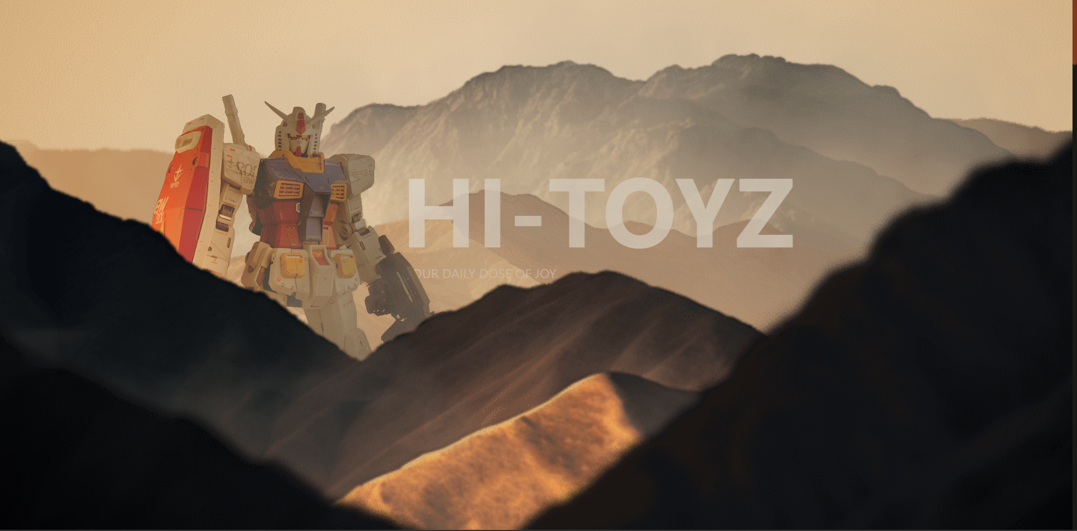

Bagian header homepage diisi oleh nama dan juga slogan HI-Toyz. Bagian header ini dilengkapi dengan fitur parallax sehingga background akan bergerak mengikuti cursor. Karena slogan dan vision dari perusahaan ini adalah untuk membawa kebahagiaan, maka website ini dibuat seinteraktif mungkin untuk menciptakan suasana yang menyenangkan.

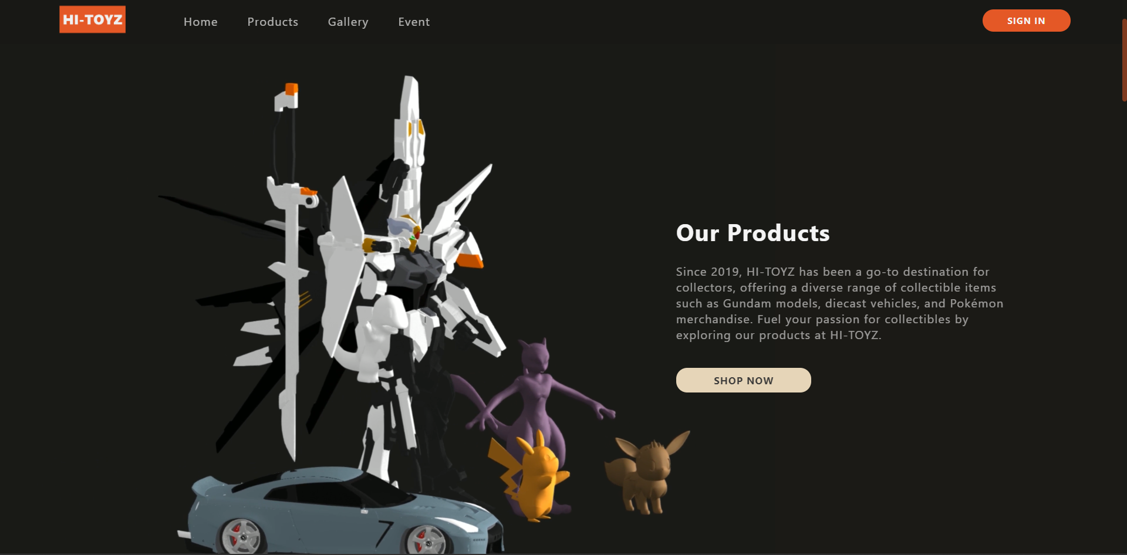

Saat user scroll down, maka user akan melihat bagian “our products” yang menjelaskan mengenai produk yang dijual oleh HI-Toyz. Sebelah kiri section ini adalah sebuah 3D model agar pengguna dapat mendapat gambaran yang jelas mengenai produk yang dijual oleh HI-Toyz.

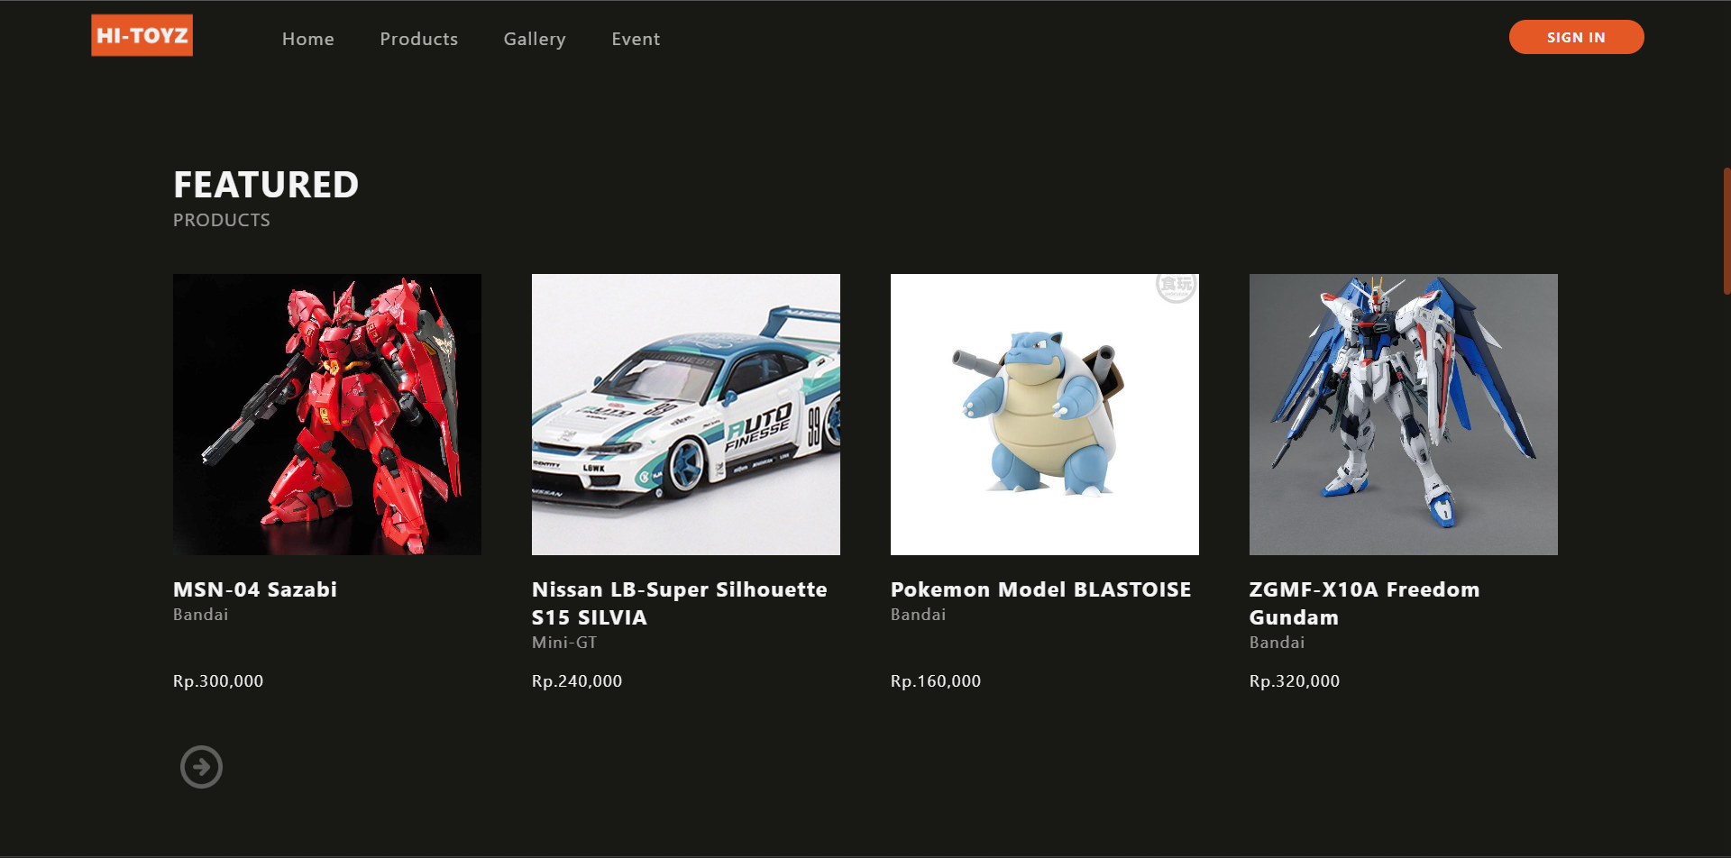

Setelah scroll down lagi, user akan tiba di featured section, di mana terlihat sebuah slider yang menampilkan beberapa produk random dari HI-Toyz. Section ini bertujuan agar pengguna bisa langsung melihat dan membeli produk tanpa harus banyak navigasi di website kami. User juga bisa memencet tanda panah di bawah untuk mengganti produk.

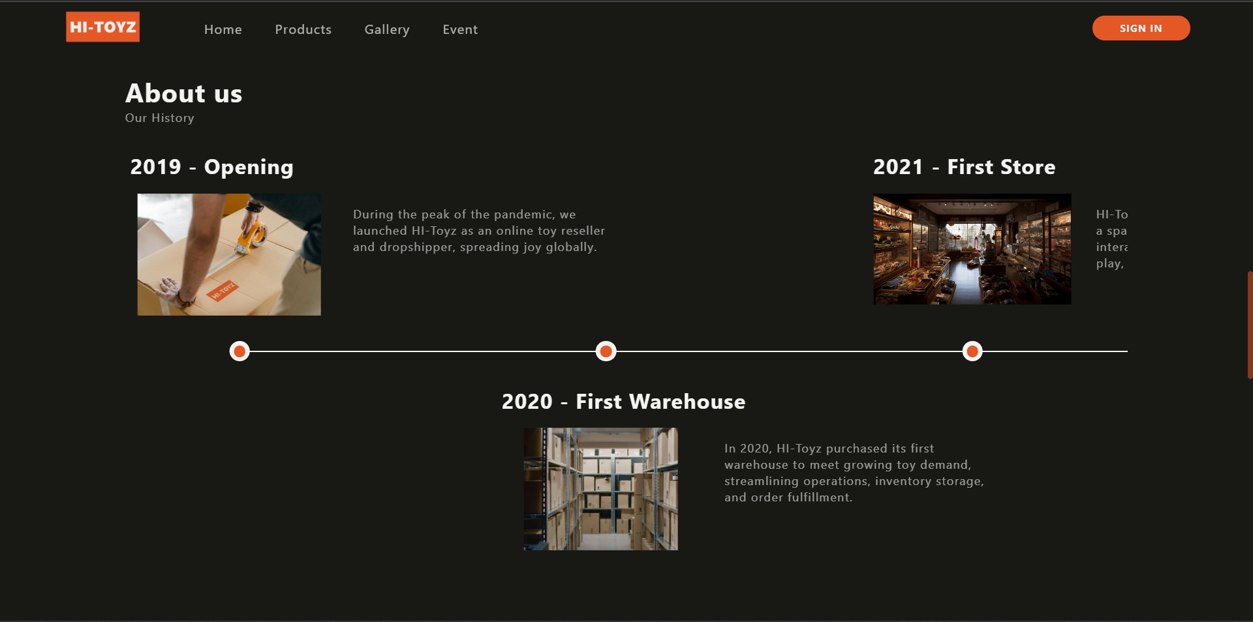

Bagian selanjutnya adalah “Our History” section di mana pada bagian ini, user dapat mengenal sejarah HI-Toyz. Penyajian informasi sejarah ini dilakukan dengan timeline. User bisa menggerakkan timeline ke kanan kiri dengan scroll.

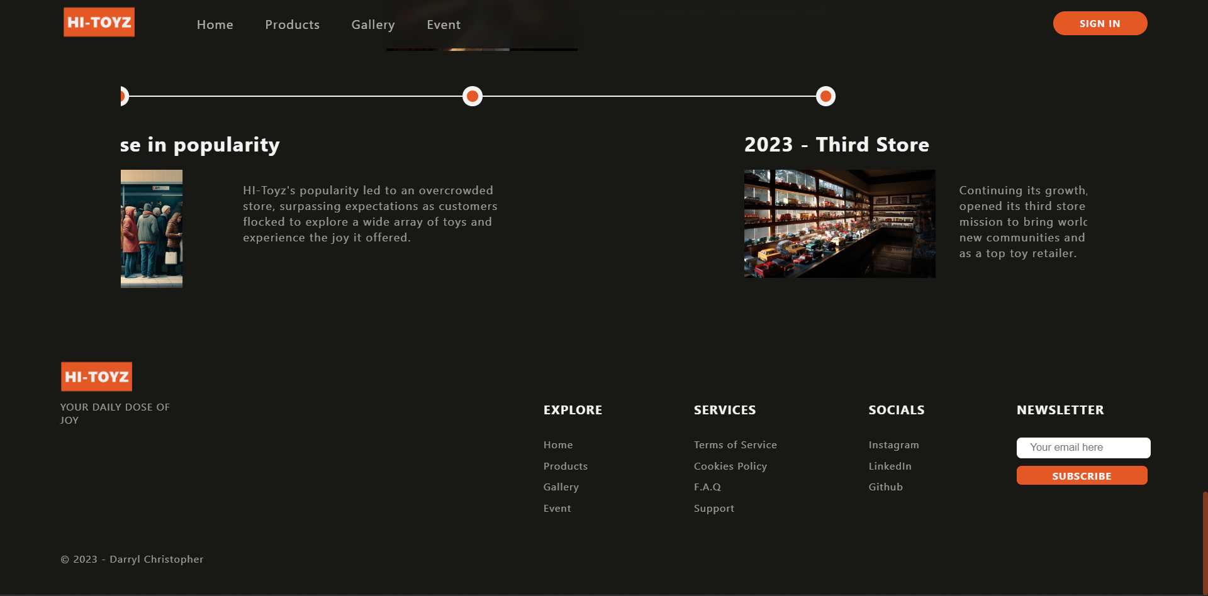

Pada bagian paling bawah page, terdapat footer yang ada pada setiap page (kecuali products).

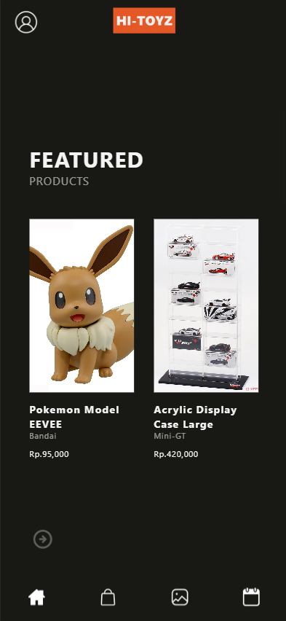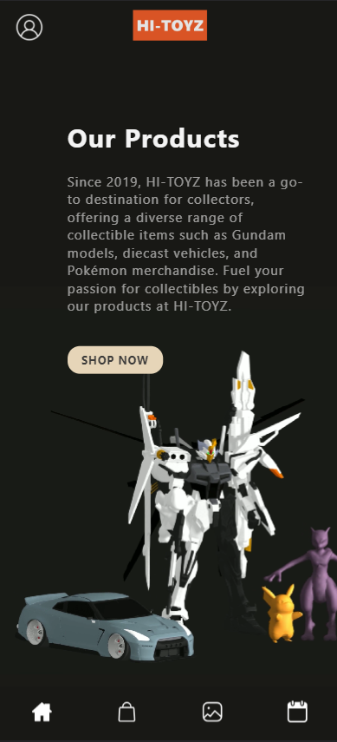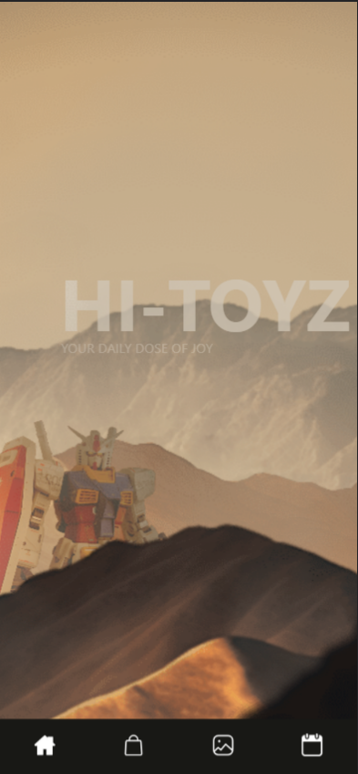

Berikut tampilan mobile dari Homepage. Parallax cursor pada bagian header didisable untuk tampilan mobile untuk compability, agar website ini tidak lambat di perangkat mobile.

1. Products Page

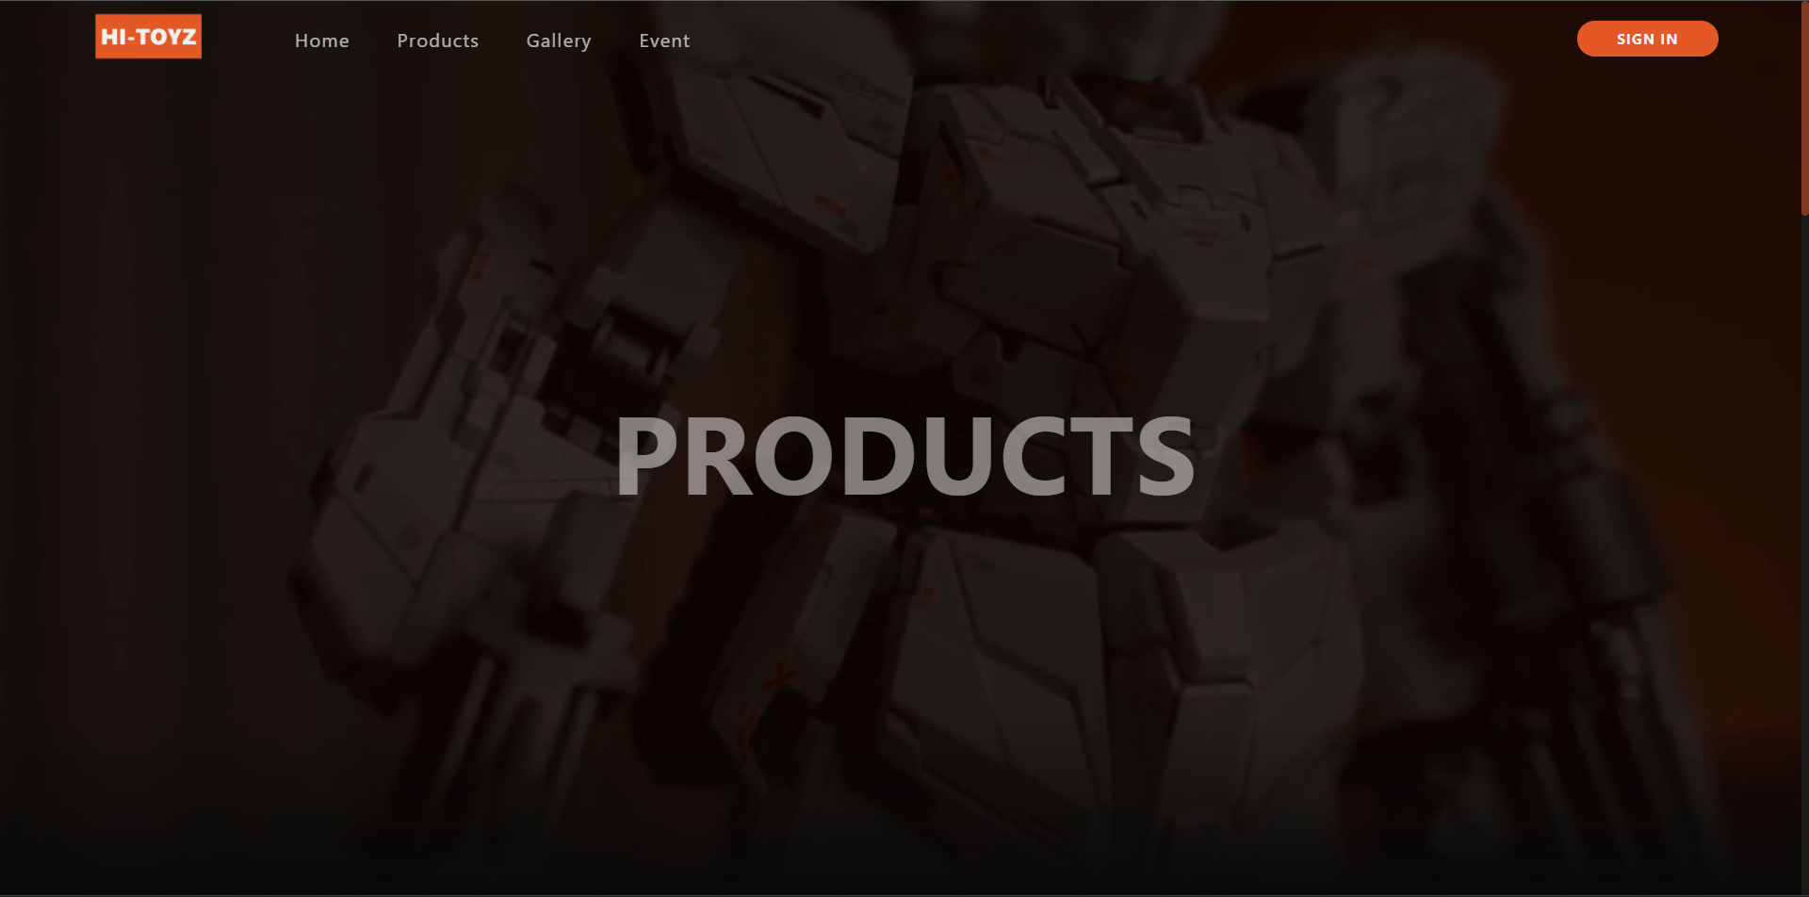

Saat user mengunjungi page ini, user dapat melihat video yang terdapat pada paling atas page. Video ini berisi cuplikan dari setiap kategori produk yang dijual oleh HI-Toyz.

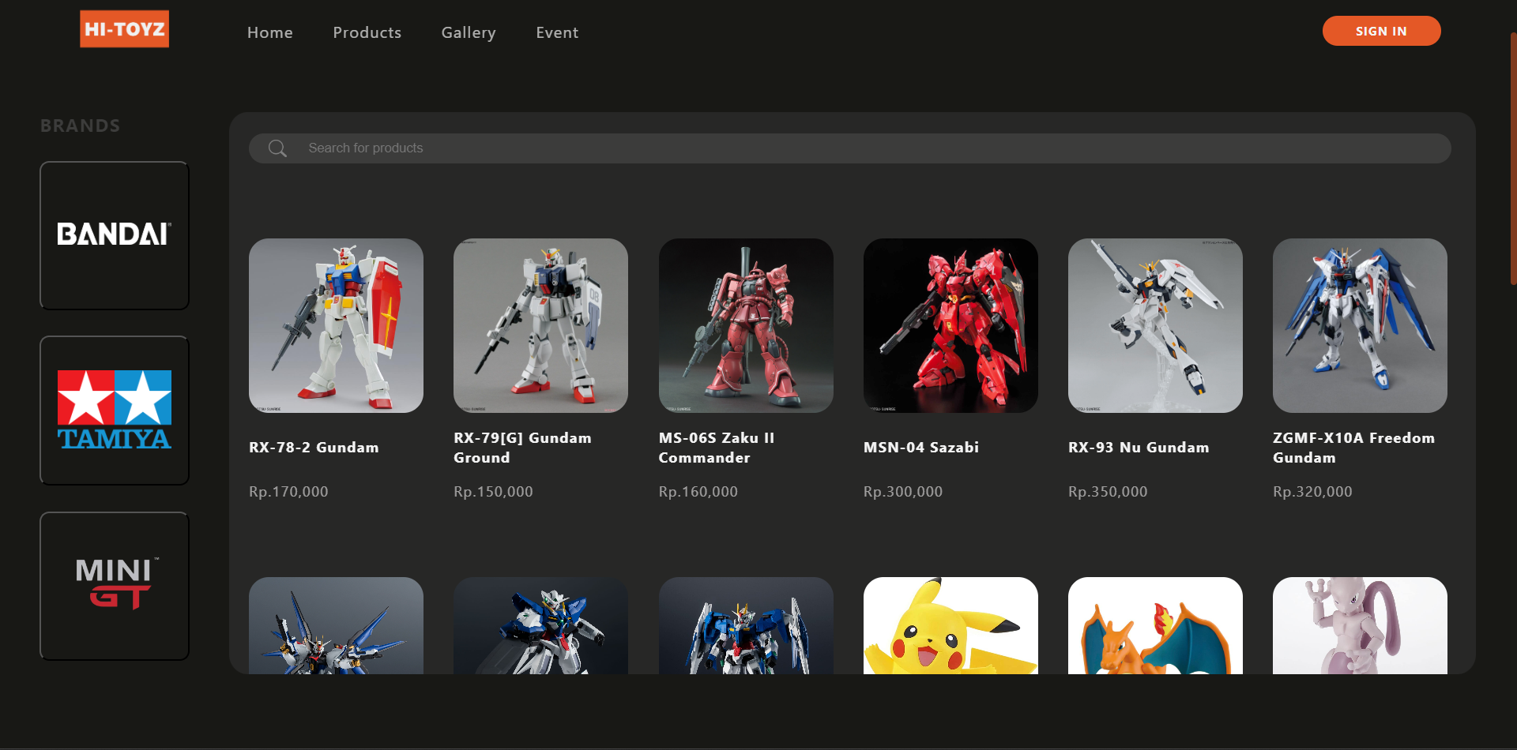

Saat user scroll down, user tiba di section products yang berisi setiap produk yang dibeli. Untuk memudahkan customer mencari produk, website ini dilengkapi dengan fitur filter by brand dan juga searching.

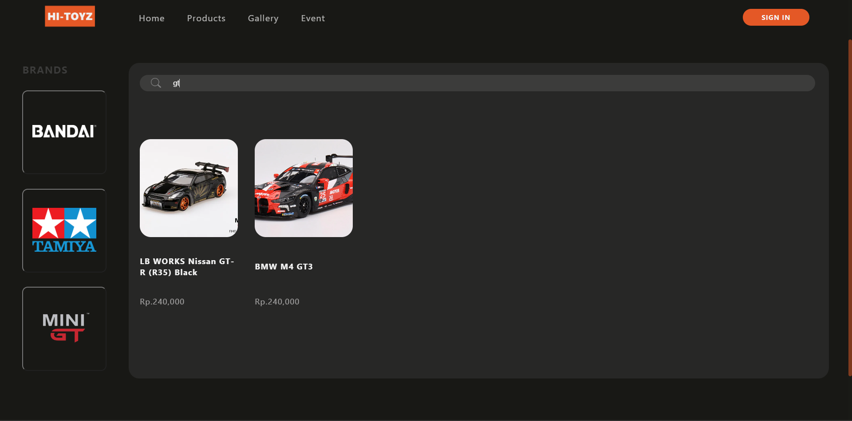

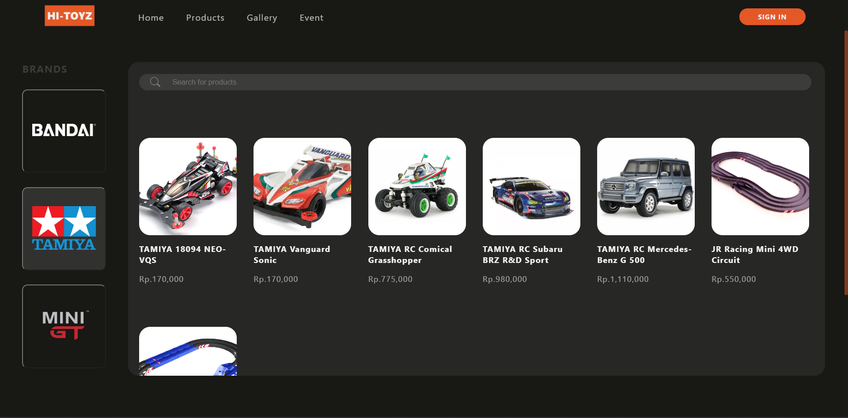

Contoh penggunaan fitur searching dan filtering.

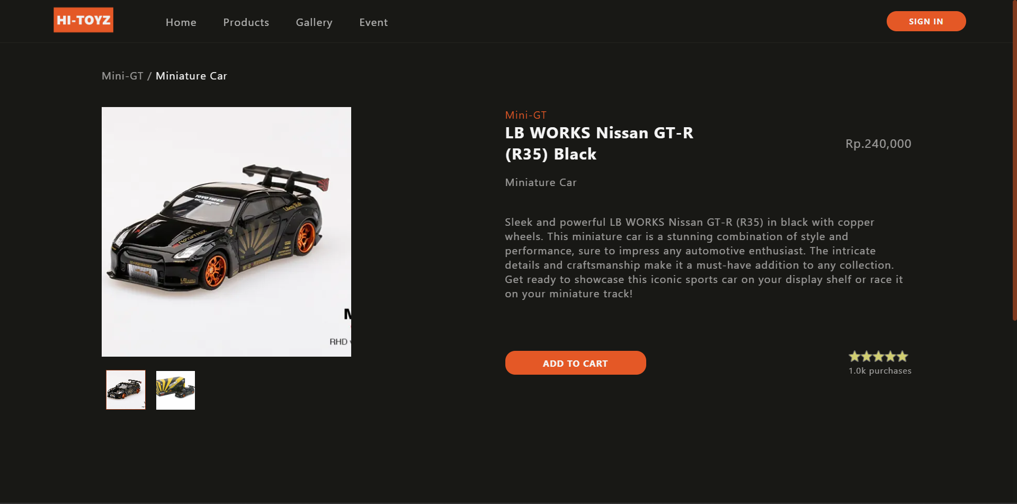

Saat user memencet salah satu produk, maka user akan diredirect ke page details produk tersebut. Di page ini, user dapat melihat detil dan informasi mengenai produk ini, serta dapat membeli (tidak fungsional di asli).

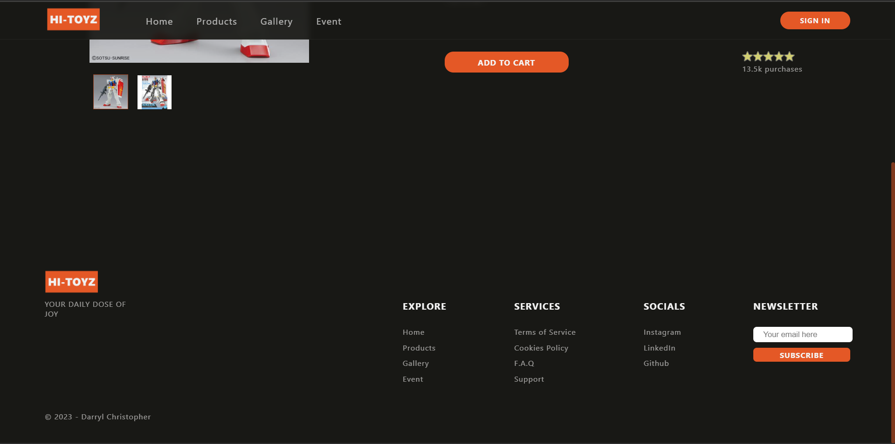

Terdapat footer di paling bawah product detail page.

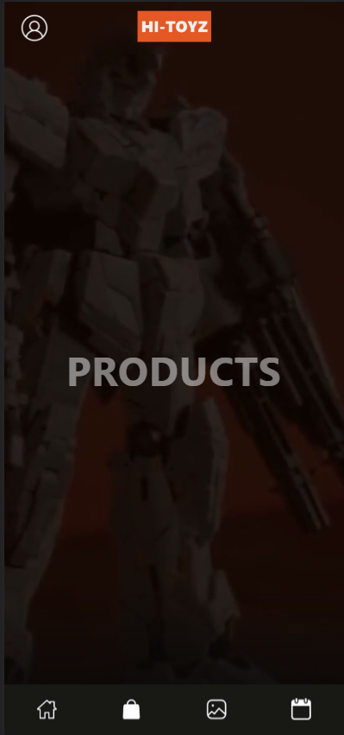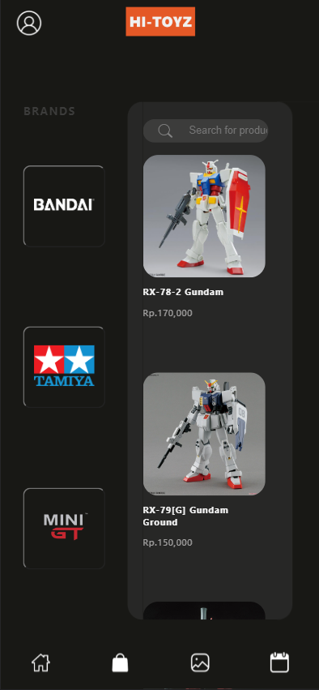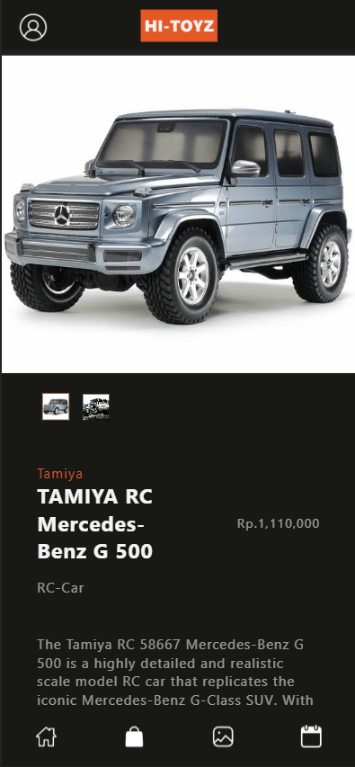

Tampilan mobile page products.

1. Gallery Page

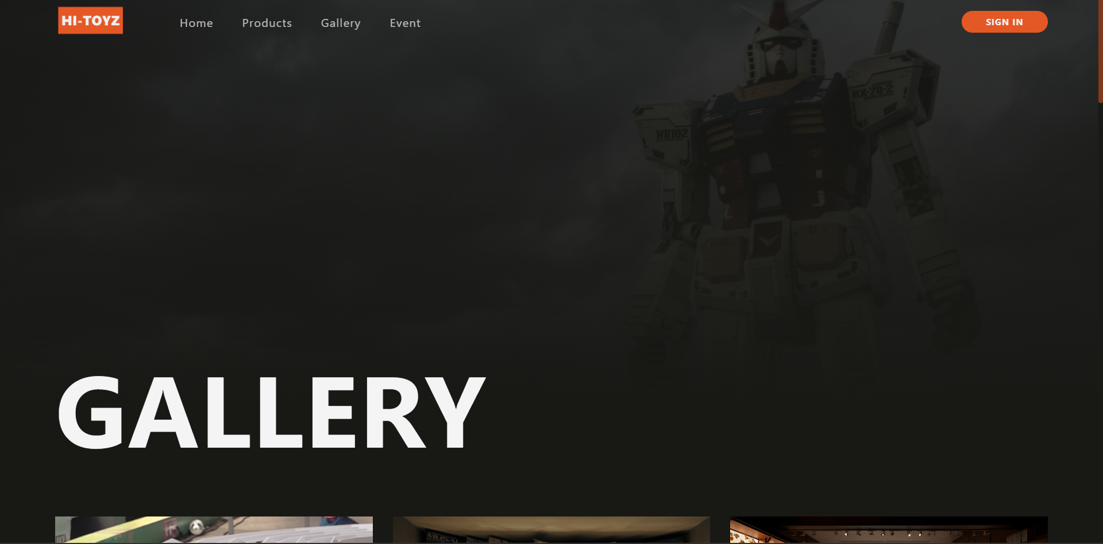

Pada bagian atas page gallery, terdapat judul page yaitu gallery dan juga silhouette gambar Gundam. User bisa scroll ke bawah untuk melihat kumpulan foto-foto HI-Toyz

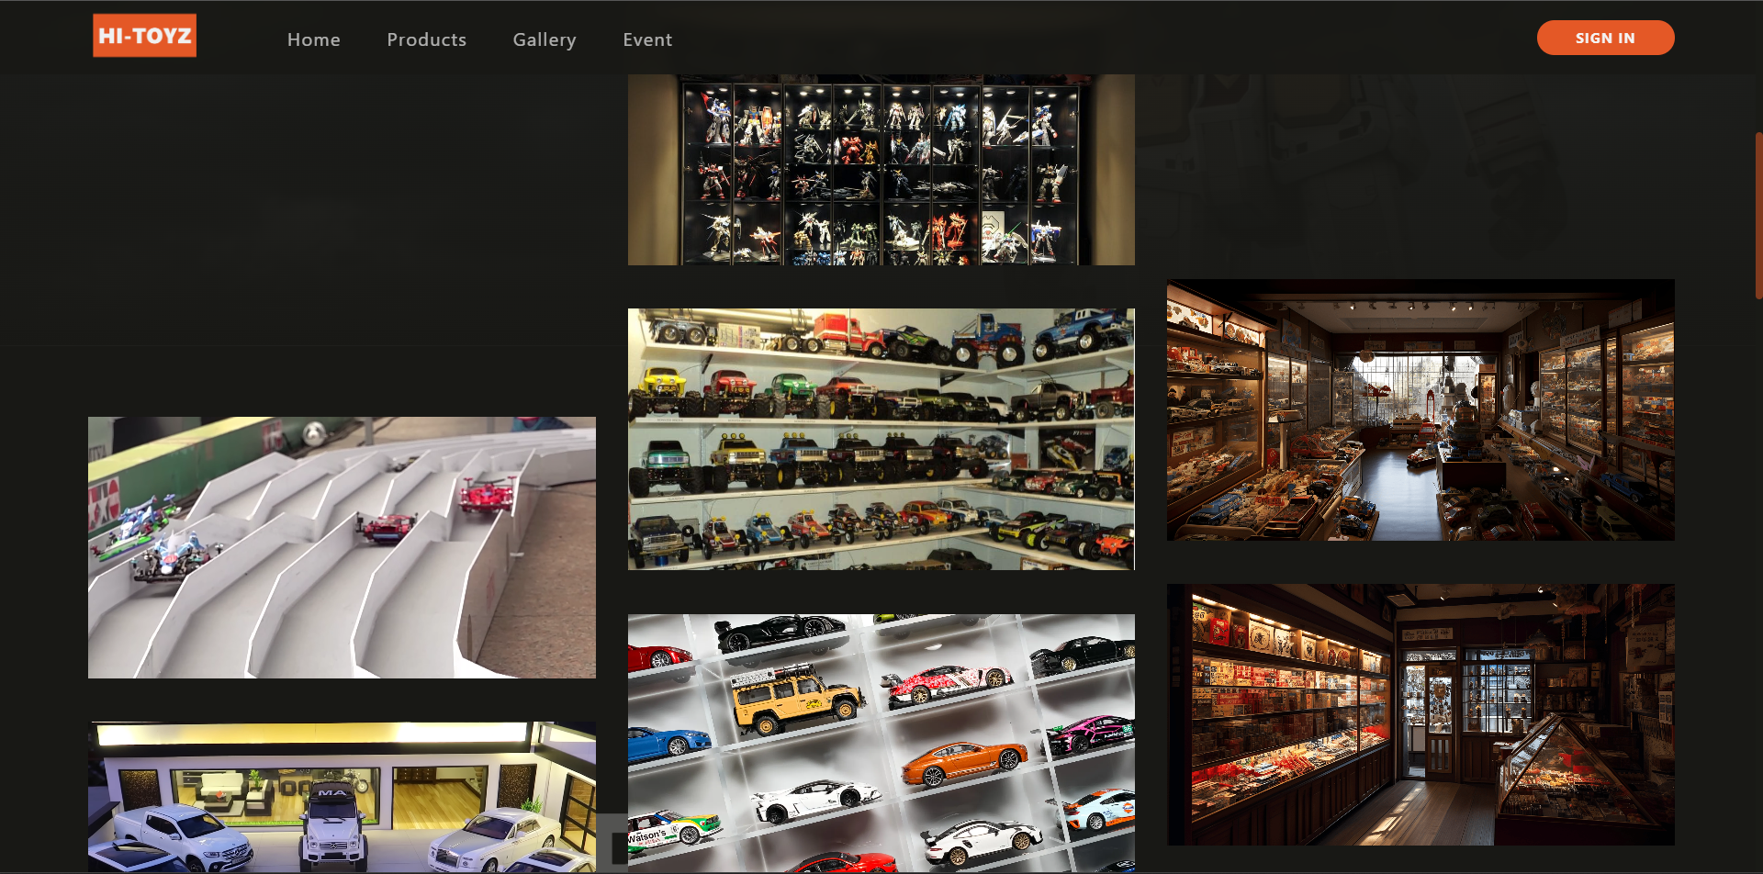

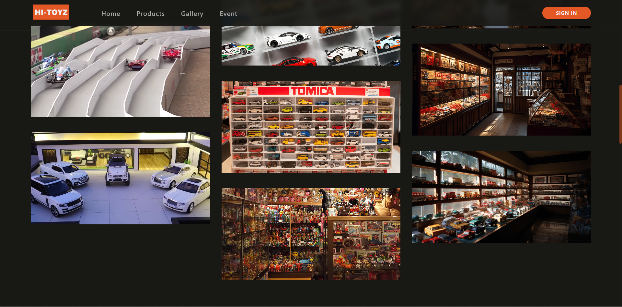

Hampir seluruh page gallery bersifat parallax scrolling, sehingga bagian kiri, tengah, dan kanan gallery bergerak dengan kecepatan berbeda-beda. Bagian kiri gallery dilengkapi dengan foto-foto events yang telah dilaksanakan sebelumnya. Pada bagian tengah, foto-foto koleksi dan display produk HI-Toyz ditampilkan untuk memperlihatkan kelengkapan produk HI-Toyz. Kemudian, pada sebelah kanan dilengkapi dengan foto-foto onsite store HI-Toyz.

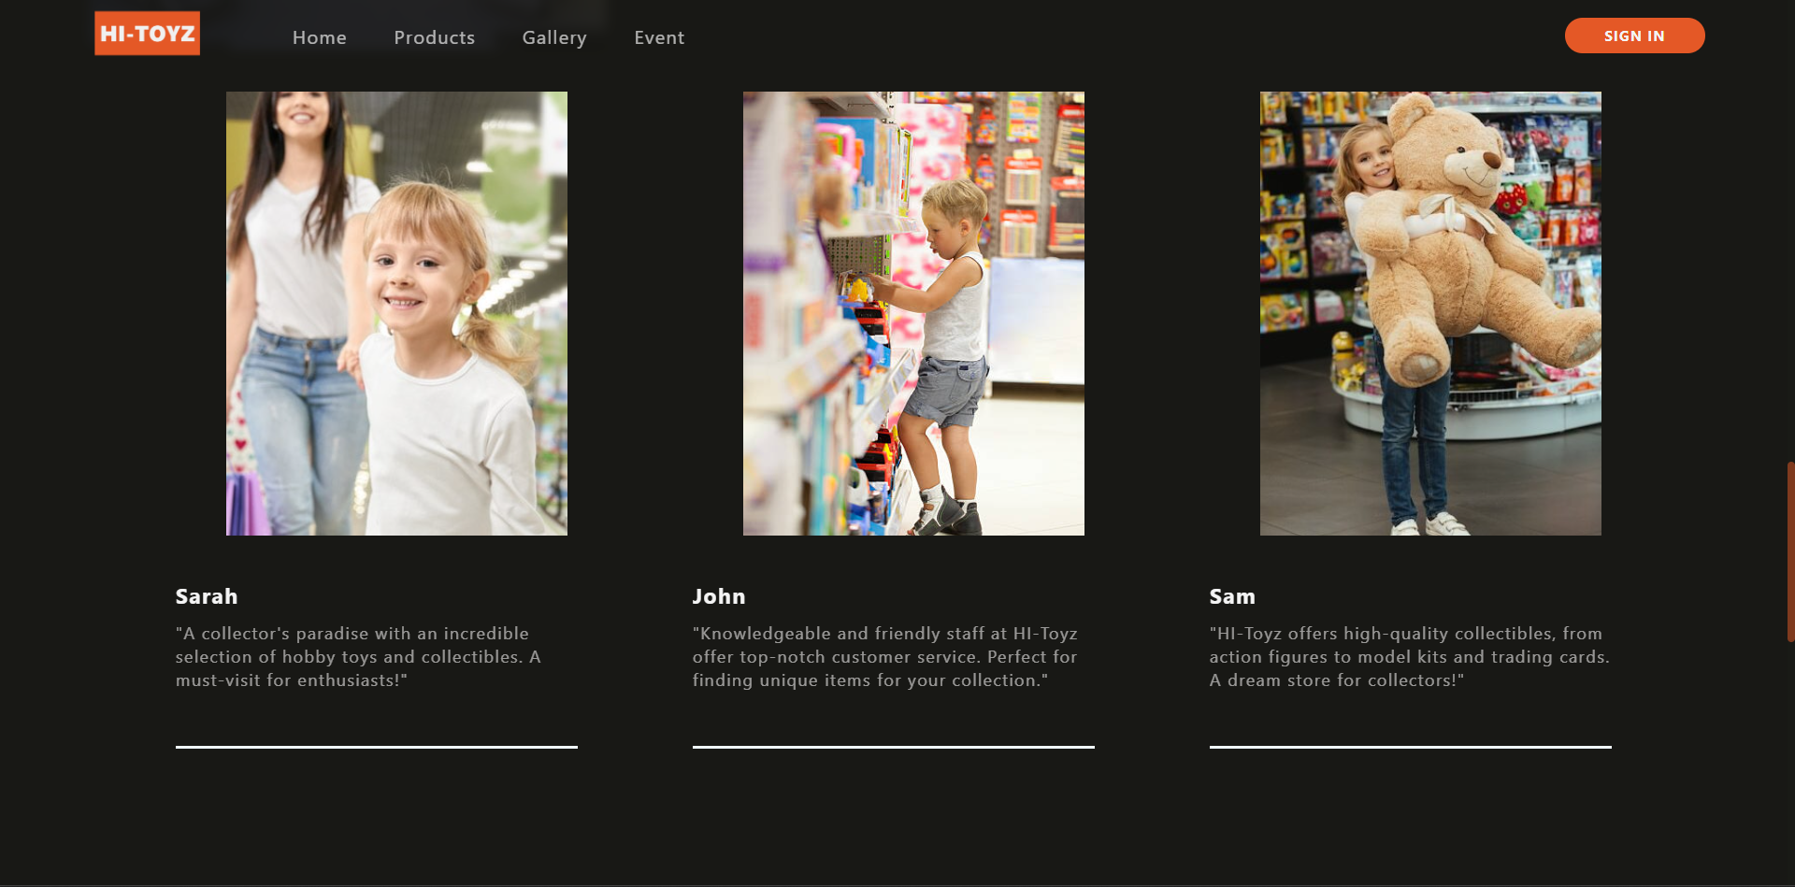

Bagian selanjutnya adalah testimoni-testimoni customer HI-Toyz. Bagian ini bertujuan untuk membuat user penasaran akan HI-Toyz karena review-review baik yang telah diberikan oleh pelanggan.

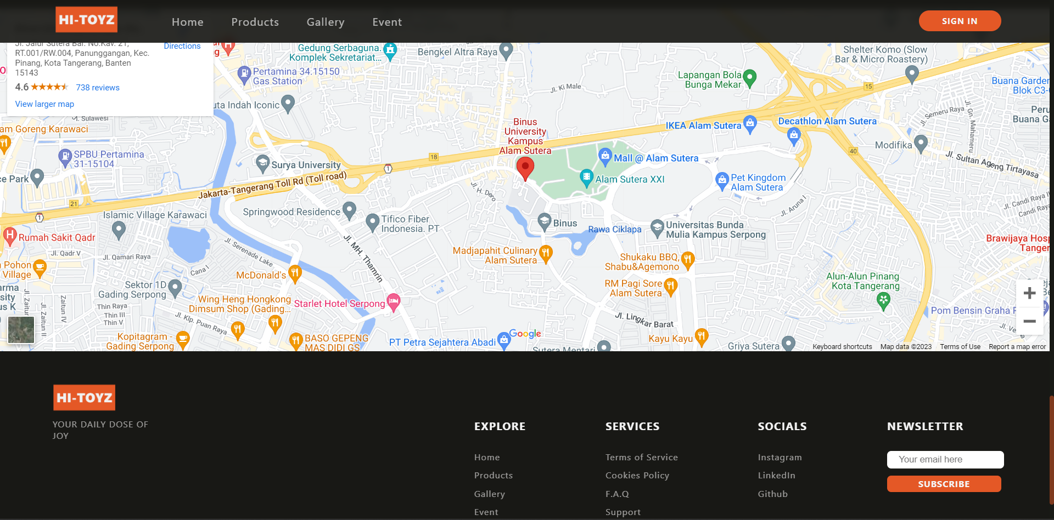

Pada bagian paling bawah page, terdapat peta yang menggambarkan lokasi store HI-Toyz Alam Sutera. Peta ini memudahkan pengguna untuk mencari toko kami, sehingga mereka tidak perlu mencari lagi secara manual. Kemudian, terdapat footer pada paling bawah page ini.

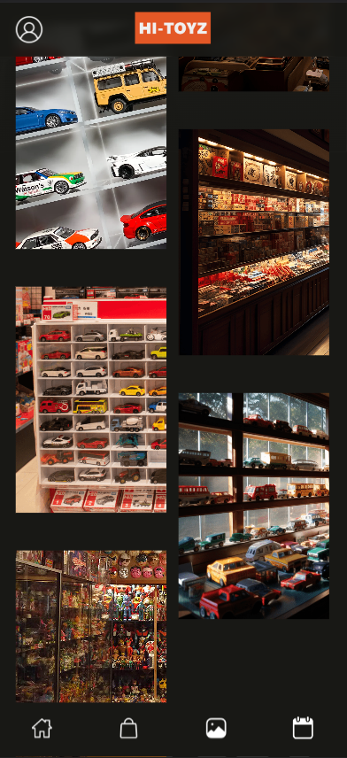 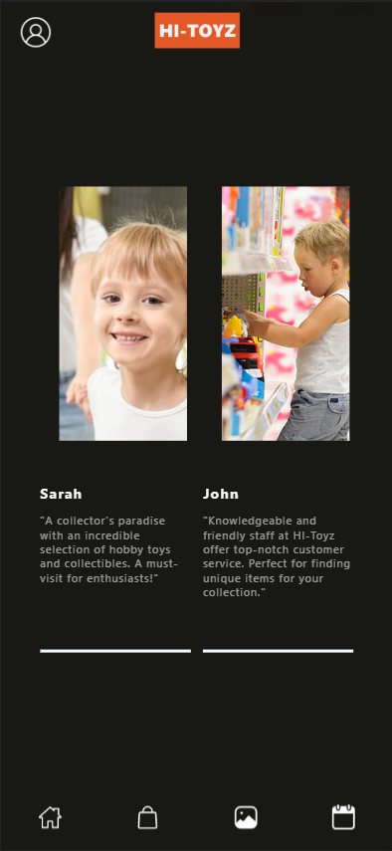 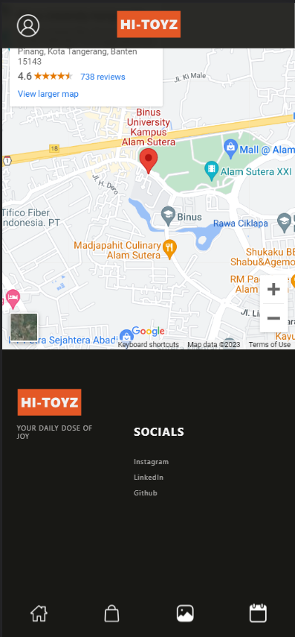

Tampilan mobile gallery page.

1. Event Page

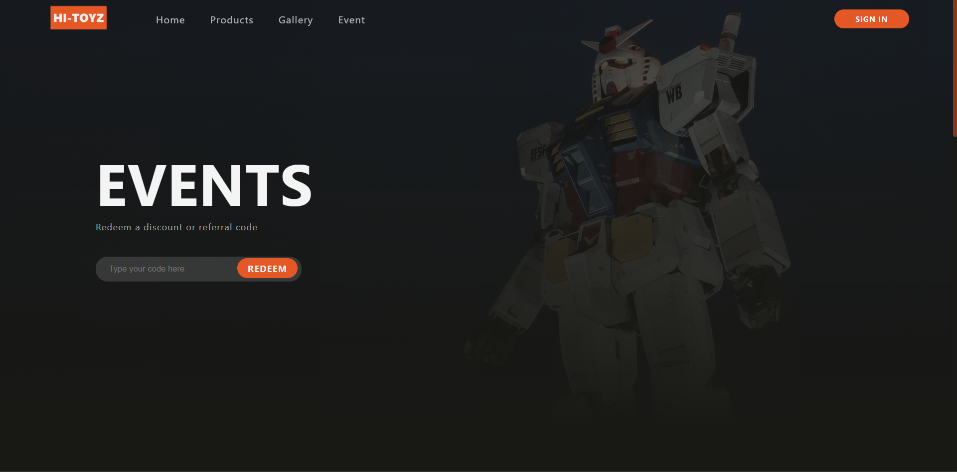

Pada bagian paling atas events page, terdapat judul page beserta dengan bagian untuk meredeem kode promo (tidak fungsional). Tujuan peletakkan redeem promo di paling atas halaman adalah untuk memudahkan pengguna agar mereka tidak perlu susah-susah mencari bagian ini saat diperlukan.

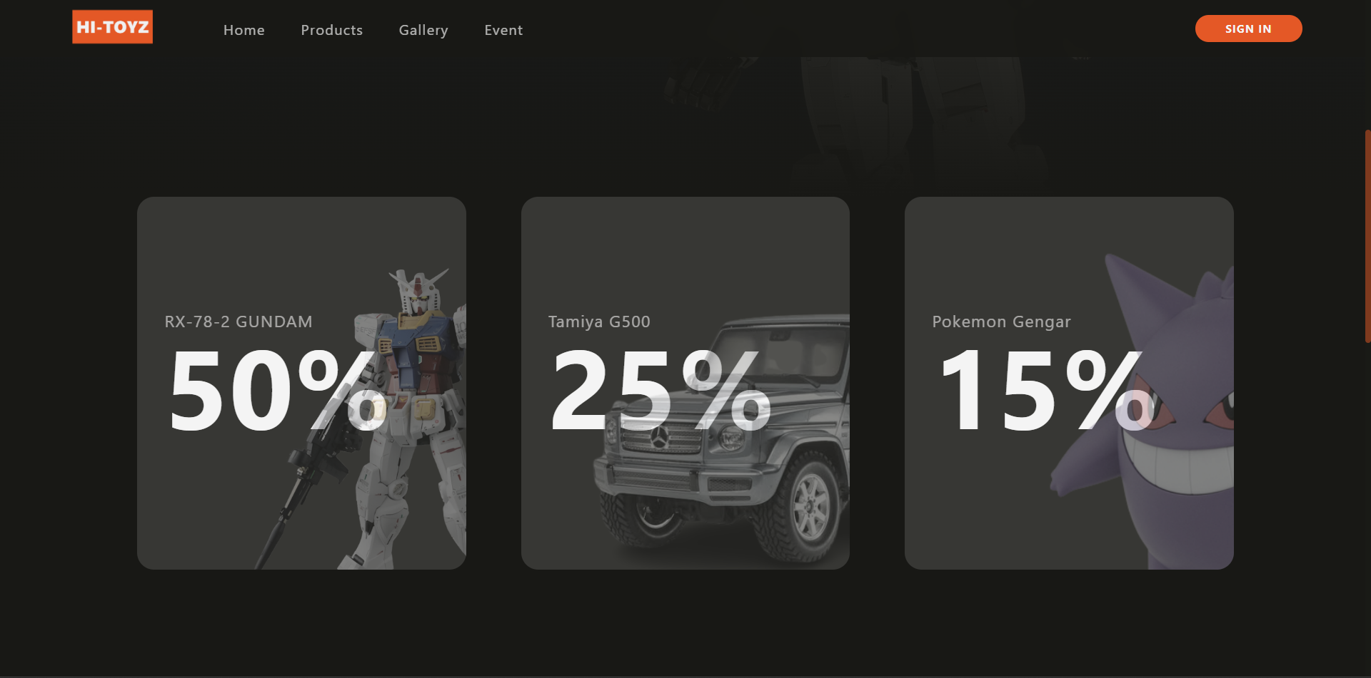

Saat user scroll ke bawah, terdapat bagian diskon-diskon produk HI-Toyz. Bagian ini menampilkan sejumlah produk yang sedang promo. Tujuan dari bagian ini adalah untuk memancing user untuk membeli produk HI-Toyz.

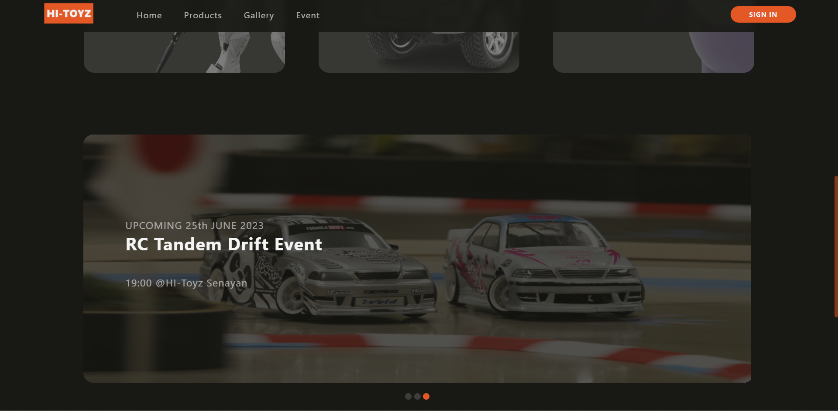

Kemudian di bagian selanjutnya, terdapat slider yang memperlihatkan kumpulan events yang akan dilaksanakan di masa yang akan datang. Terdapat tanggal, waktu, lokasi, serta gambar yang menarik agar user dapat mengunjungi event ini.

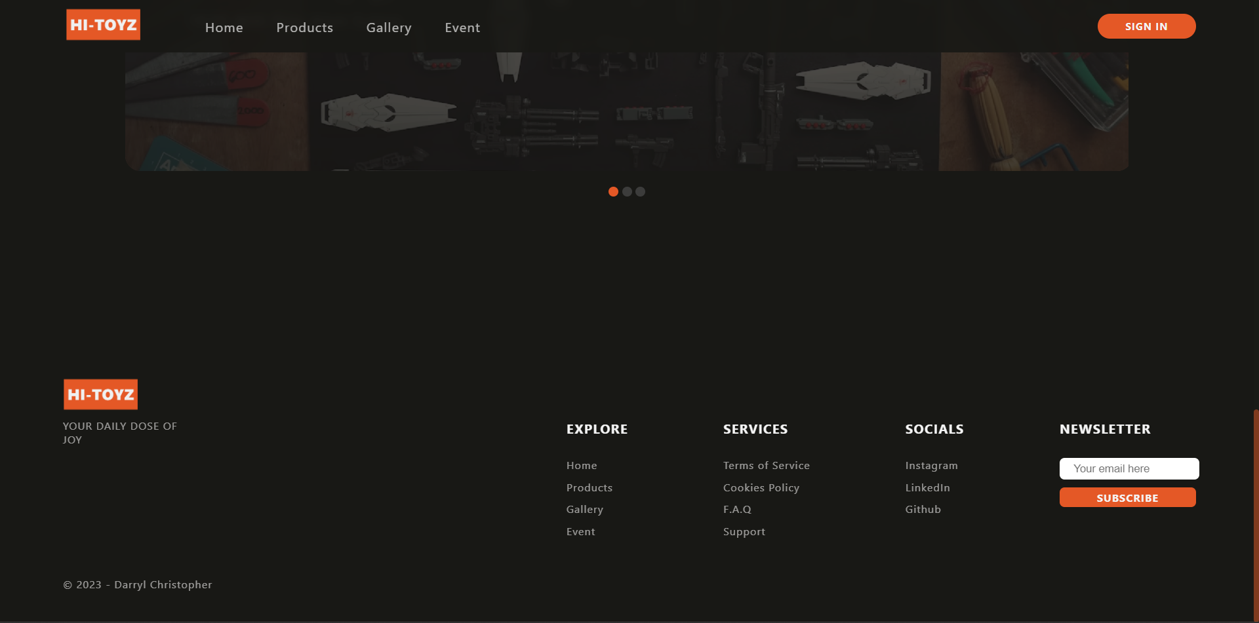

Terdapat footer di paling bawah page ini.

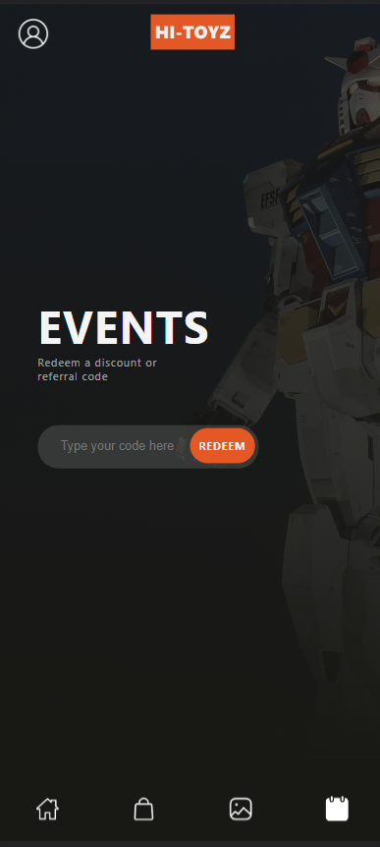 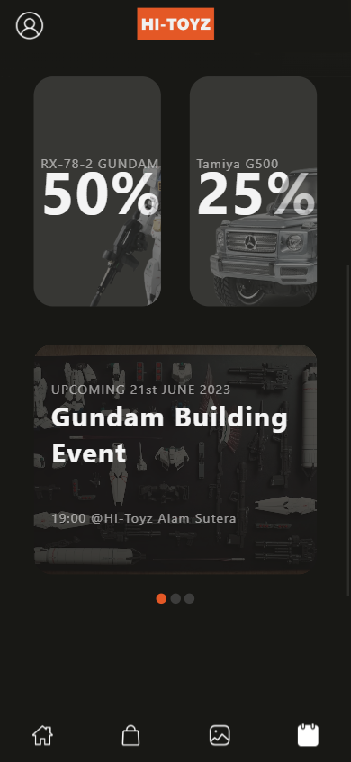

Berikut adalah tampilan mobile events page.

1. Register Us Page

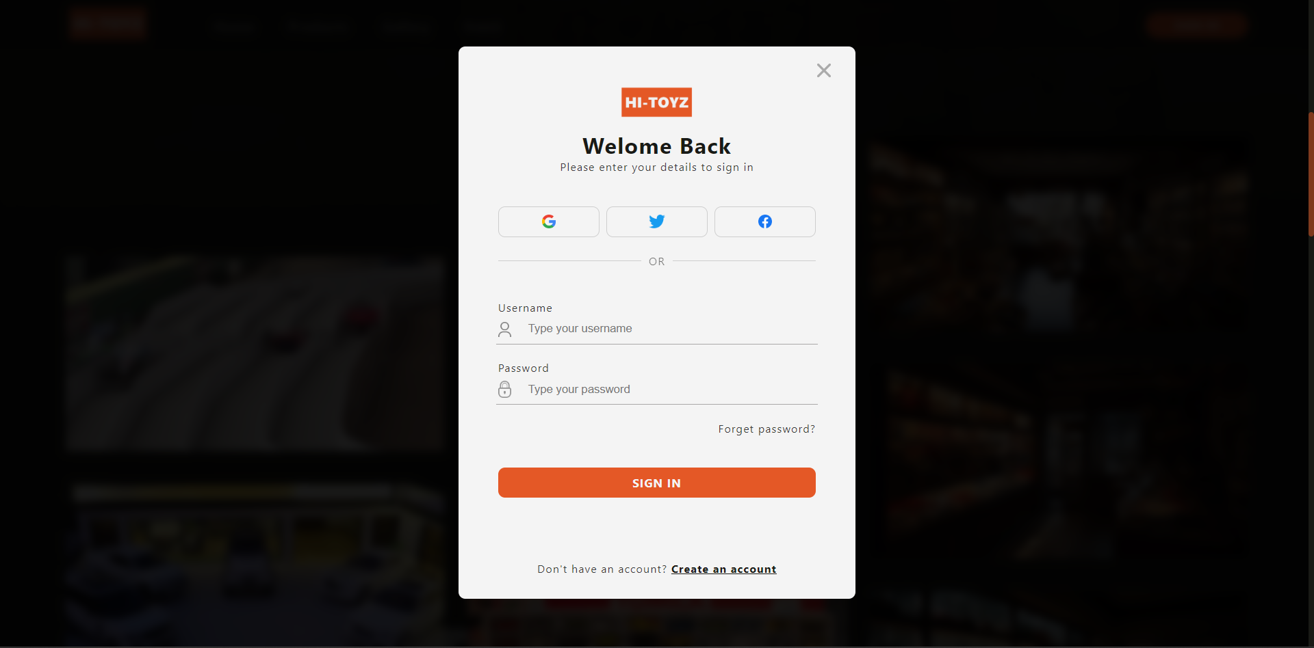

Pada setiap halaman, terdapat tombol sign in di pojok kanan navbar. Saat tombol tersebut dipencet, maka tampilan overlay log in akan keluar. Pada bagian ini, user bisa log in ke akun yang telah dibuat sebelumnya. Jika user belum memiliki akun, user harus buat akun terlebih dahulu. Pada halaman ini, username dan password akan divalidasi dan dicek, sehingga jika user memasukkan username yang belum terdaftar atau memasukkan password yang salah, sebuah error message akan ditampilkan.

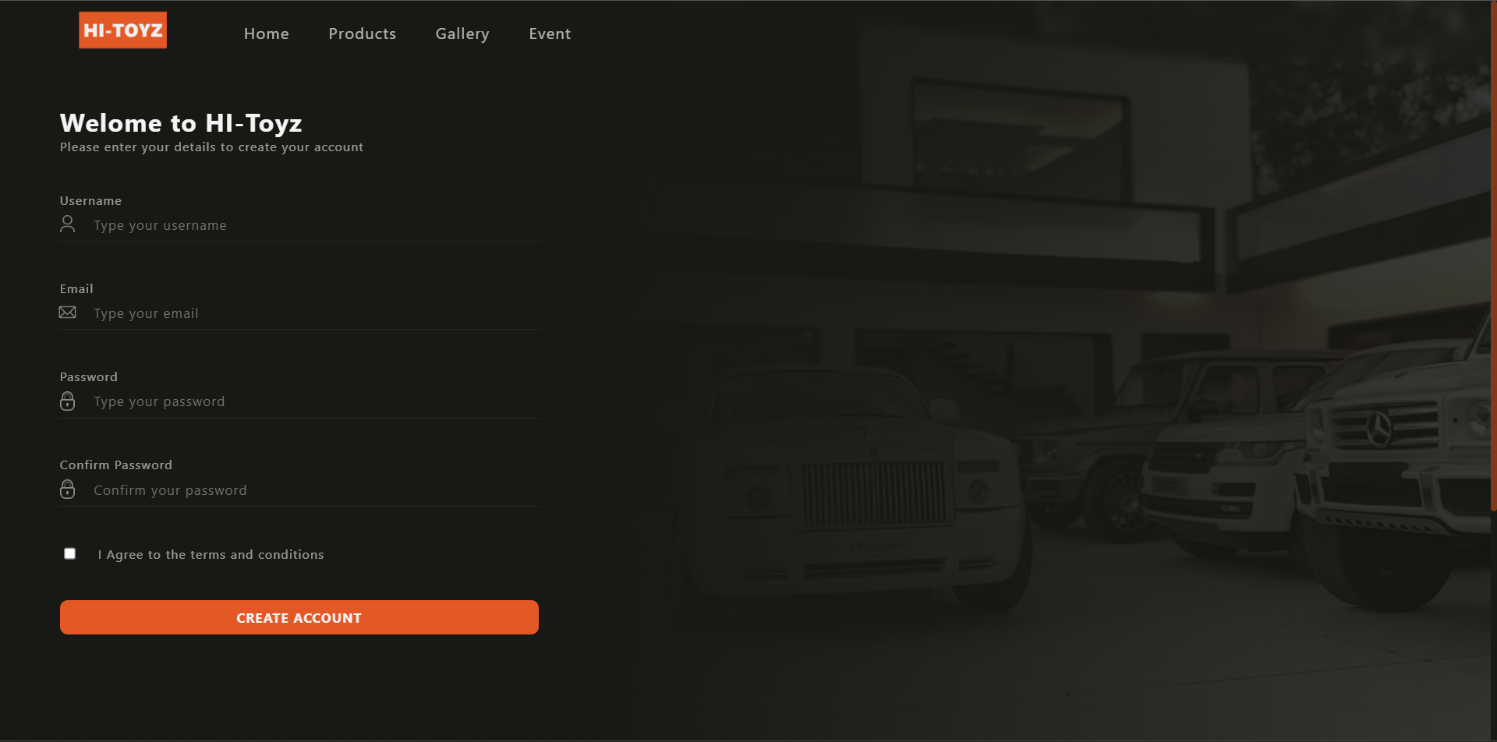

Saat user memencet tombol create account di bawah overlay log in, maka user akan diredirect ke register page. Pada page ini, user akan menulis informasi dan detail mereka untuk membuat sebuah akun baru. Username akan divalidasi dan tidak boleh sama dengan username lain yang telah terdaftar. Username juga harus memiliki setidaknya 4 huruf. Email akan divalidasi dan harus mengandung huruf ‘@’ dan ‘.’ agar dapat dianggap sebagai email asli. Password harus diatas 6 huruf dan harus mengandung huruf kapital, huruf kecil, dan juga angka. Bagian confirm password harus sama seperti password. Terakhir, checkbox terms and condition agreement harus dicentang oleh user. Setelah itu, user bisa membuat sebuah akun dan user akan diredirect kembali ke page sebelumnya.

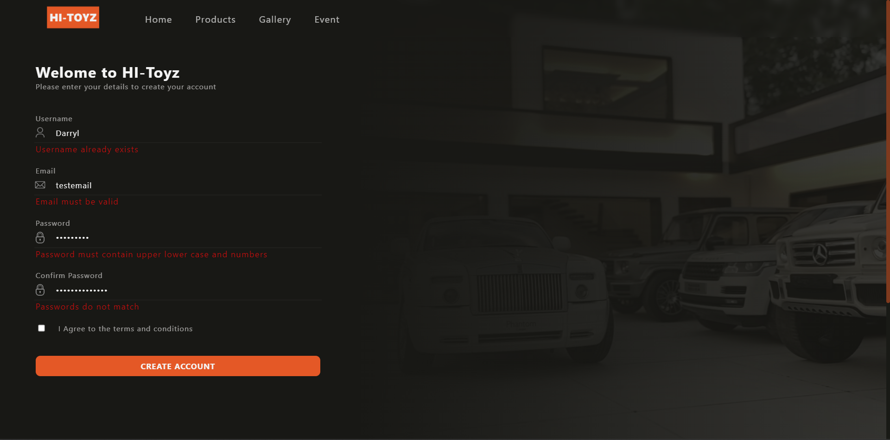Berikut adalah contoh error messages.

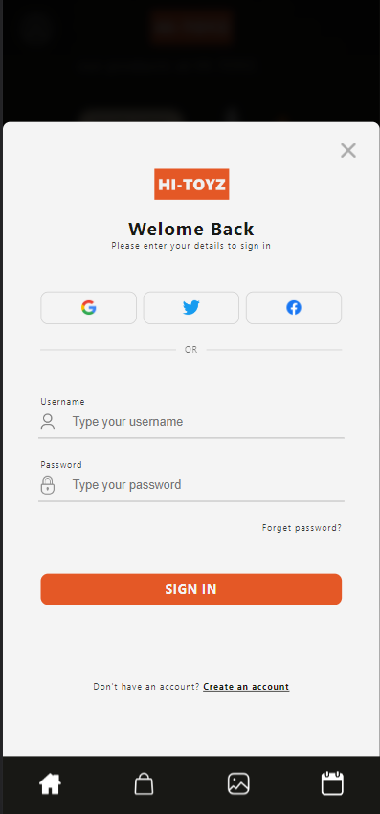 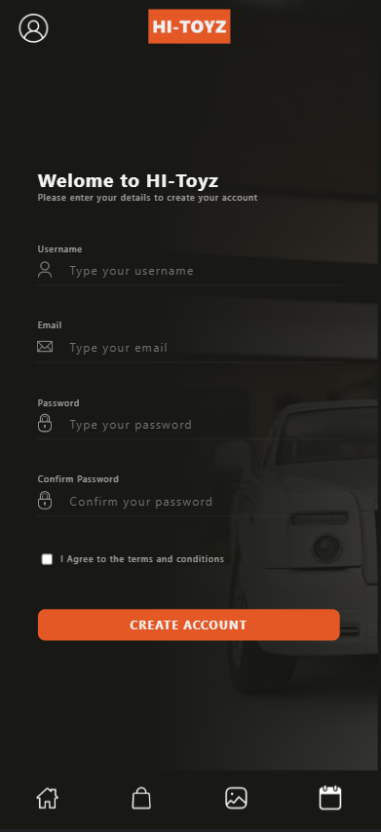

Berikut adalah tampilan mobile register dan log in.

1. Referensi Ide
   1. Sign in

<https://dribbble.com/shots/21397940-Login-Screens-AlignUI-Design-System?utm_source=Clipboard_Shot&utm_campaign=ersadwork&utm_content=Login%20Screens%20%E2%80%A2%20AlignUI%20Design%20System&utm_medium=Social_Share&utm_source=Clipboard_Shot&utm_campaign=ersadwork&utm_content=Login%20Screens%20%E2%80%A2%20AlignUI%20Design%20System&utm_medium=Social_Share&utm_source=Clipboard_Shot&utm_campaign=ersadwork&utm_content=Login%20Screens%20%E2%80%A2%20AlignUI%20Design%20System&utm_medium=Social_Share&utm_source=Clipboard_Shot&utm_campaign=ersadwork&utm_content=Login%20Screens%20%E2%80%A2%20AlignUI%20Design%20System&utm_medium=Social_Share>

* 1. Event page

<https://dribbble.com/shots/16239180-Event-Party-Web-Design?utm_source=Clipboard_Shot&utm_campaign=wildanwari&utm_content=Event%20%26%20Party%20-%20Web%20Design&utm_medium=Social_Share&utm_source=Clipboard_Shot&utm_campaign=wildanwari&utm_content=Event%20%26%20Party%20-%20Web%20Design&utm_medium=Social_Share>

* 1. Gallery page

<https://www.powell-studio.com/>

* 1. Gallery page

<https://nospr.org.pl/en>

1. Sumber gambar
   1. Website-website mengambil gambar
      1. Google images
      2. Pexels
      3. Midjourney AI
      4. Youtube
      5. Tokopedia
      6. Shopify
      7. Tamashiiweb
      8. Gundamplanet
      9. Shopee
      10. Ebay
      11. Wikipedia
      12. Freepik
      13. Bukalapak
      14. Amazon
      15. Pokevault
      16. Minimodelshop
      17. UxWing
      18. Alibaba
   2. Gundams
      1. https://tamashiiweb.com/images/item/item_0000013950_rAf88iQo_01.jpg
      2. https://tamashiiweb.com/images/item/item_0000013600_5fTNoy5R_05.jpg
      3. https://static.myfigurecollection.net/upload/items/2/798454-03396.jpg
      4. https://www.gundamplanet.com/media/catalog/product/cache/89806700f2f2fe9ae1d5c7ebaf942715/r/g/rg-msn-04-sazabi-01.jpg
      5. https://www.gundamplanet.com/media/catalog/product/cache/9d7675fe917d5a3f85f638a0d3dd8fd7/e/g/eg-rx-78-2-gundam-gpr.jpg
      6. https://cf.shopee.co.id/file/09b23bb23cd9806be4620b2d76b0f6e5
      7. https://cf.shopee.co.id/file/8d6ec2e943a14ca0aff96c2e3bde1798
      8. https://www.gundamplanet.com/media/catalog/product/crop/m/g/mg-zgmf-x10a-freedom-gundam-ver-2-0-01_1.jpg
      9. https://tamashiiweb.com/images/item/item_0000014358_1kQrBtY6_05.jpg
      10. https://images.tokopedia.net/img/cache/700/VqbcmM/2021/11/3/39497c0c-525b-4703-865e-53e31307aef6.jpg
      11. https://cdn.shopify.com/s/files/1/0688/6450/8189/products/gkgundamkit-1100-rx-79g-gundam-ground-type-109c9ac8-6e45-465c-8057-c7609bfe0964_1000x1000.jpg?v=1676547582
      12. https://i.ebayimg.com/images/g/PSoAAOSwXp1ijkiY/s-l1600.jpg
      13. https://www.gunjap.net/site/wp-content/uploads/2019/08/5FB31C8E-E18D-4734-B4A7-80969F2E3547.jpeg
      14. https://images.tokopedia.net/img/cache/700/hDjmkQ/2020/9/19/1e2dfe93-6c41-43df-afef-3df1cc9bb71f.jpg
      15. https://s1.bukalapak.com/img/11190646181/large/RG_strike_freedom.jpg
      16. https://images.tokopedia.net/img/cache/500-square/VqbcmM/2022/9/3/ed611931-67c9-44b4-8e87-2ccacd0bb1e8.jpg
      17. https://m.media-amazon.com/images/I/91J8-Ku7aYL._AC_SL1500_.jpg
   3. Product Video
      1. <https://www.youtube.com/watch?v=3amfMlrIX4s&ab_channel=MiniatureAutomobiles>
      2. <https://www.youtube.com/watch?v=y6_NNCb6Y1I&ab_channel=TAMIYAINC>
      3. <https://www.youtube.com/watch?v=Dh_xl3P8sUg&t=727s&ab_channel=PotanCreates>
   4. Pokemon
      1. https://images.tokopedia.net/img/cache/500-square/VqbcmM/2022/7/10/759e34f3-f164-4fa8-8de3-9fc4befd3c24.jpg
      2. https://www.static-src.com/wcsstore/Indraprastha/images/catalog/full//83/MTA-3441520/bandai_bandai-pokemon-plamo-29-lizardon-evolution-55889-action-figure_full03.jpg
      3. https://imgprd19.hobbylobby.com/e/b1/cb/eb1cba4b176184491b4896e5b2dfd0e9f49109a9/700Wx700H-1887942-0220-px.jpg
      4. https://images.tokopedia.net/img/cache/500-square/VqbcmM/2020/11/30/d18902e5-8109-4714-bc70-44021b0f72e7.jpg
      5. https://pokevault.com/image/cache/catalog/201707/1572582985_scaleworldblastoise2-500x500.jpg
      6. https://images.tokopedia.net/img/cache/500-square/VqbcmM/2021/5/7/30f58f4c-7e82-4d69-98c8-cfbd5ac8e85d.jpg
   5. Mini-GT
      1. https://cdn.shopify.com/s/files/1/0631/2964/9388/products/TS0403.jpg?v=1674756411
      2. https://ae01.alicdn.com/kf/Sf7e0939ef2d7495282ac6fa902ff9f32K/MINI-GT-1-64-Bugatti-Chiron-Pur-Sport-Yellow-LHD-Diecast-Model-Mobil.jpg_Q90.jpg_.webp
      3. https://images.tokopedia.net/img/cache/700/VqbcmM/2022/9/6/24d966b4-e9ba-4e9f-9733-5d8b88bc2f0c.jpg
      4. https://i.ebayimg.com/images/g/84oAAOSwOxtfu3R3/s-l500.jpg
      5. https://www.1999.co.jp/itbig93/10934121.jpg
      6. https://assets.minimodelshop.com/media/catalog/product/2/0/20-car-acrylic-display-case-mini-gt-mgtac02-b_z6knkiicrqy5rsnl.jpg?q=90&canvas.width=397&canvas.height=700&canvas.color=ffffff&w=397&h=700&crop.type=trim
      7. https://assets.minimodelshop.com/media/catalog/product/5/-/5-car-acrylic-display-case-mini-gt-mgtac03-b_uqczoxsntjnbfcw7.jpg?q=90&canvas.width=160&canvas.height=265&canvas.color=ffffff&w=160&h=265&crop.type=trim
   6. COMPONENTS
      1. https://img.uxwing.com/wp-content/themes/uxwing/download/arrow-direction/next-button-icon.png
   7. ICONS
      1. https://upload.wikimedia.org/wikipedia/commons/thumb/2/2b/TAMIYA_Logo.svg/1280px-TAMIYA_Logo.svg.png
   8. BANNERS
      1. https://www.freepik.com/free-photos-vectors/discount-banner/2
   9. Gallery
      1. https://www.pexels.com/photo/crop-faceless-man-packing-box-with-scotch-tape-4246109/